05. Instrumentos preferentes

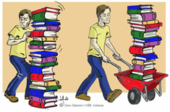

Toda investigación, en la ciencia que sea, requiere un instrumental adecuado al objeto, a los elementos y a las circunstancias que entran en juego

La difusión y el predominio de los métodos experimentales reclaman en la Psicología instrumentos objetivos de exploración y medida, que hagan posible el cálculo de intensidades con que se dan los hechos psíquicos. Los más divulgados desde los primeros tiempos de la psicología experimental son los llamados tests o pruebas psicométricas. Pero existen otras muchas formas que deben ser empleadas con interés y adaptación en las investigaciones psicológicas, pedagógicas y sociológicas

La recogida de la información es importante y el paso previo para cualquier investigación. Las técnicas de recogida de la información no son un fin en sí mismo, sino que dependen de:

a- El tipo de investigación que se esté haciendo.
b- El tipo de análisis de datos que vamos a utilizar posteriormente.
c- El problema que queramos estudiar.
d- Los objetivos que pretendamos alcanzar con la investigación.

Algunas técnicas se pueden utilizar en distintos diseños, por ejemplo la entrevista se puede utilizar en investigación como recurso experimental, en acciones clínicas como desahogo, en estudio de casos, en investigación etnográfica, etc.

1. Tests y pruebas psicométricas

Son los instrumentos más frecuentemente usados para realizar trabajos de investigación

Historia de los tests.

El primero que usa el termino de test es J. K. Cattell, (1860-1944). que publicó en 1890 un libro con el título "Mental tests and their measurement". Por test entendía él una prueba o estímulo que provoca una reacción que el mismo test mide o cuantifica. Pero ya para entonces muchos psicólogos y fisiólogos estaban empleando pruebas de medida y de exploración y aplicaban criterios matemáticos a los resultados.

Con estos esfuerzos se entró de lleno en la fase de los tests sensoriales; y grandes figuras de la psicología, como Wundt y Galton, como H. Munstemberg (1863-1916), E. Kraepelin (1856-1926), H. Ebbinghauss (1850-1909), centraron su actividad en ellos. A. Binet (1857-1911) publicó en 1905 su Escala de Inteligencia y contribuyó poderosamente a que las investigaciones se polarizaran en la inteligencia. En esta línea se movieron M. R. Yerkes (1816-1962) y también L. M. Terman (1877-1956) o E. L. Thorndike (1874-1949), que multiplicaron sus pruebas mentales y los estudios derivados de ellas.

En 1912 el psicólogo alemán W. Stern (1871-1938) en Alemania y el americano O. Kulmann (+1886) coincidieron en medir el nivel mental a base de "coeficientes", establecidos en función de la relación existente entre edad mental o madurez y la edad física o cronológica.



La necesidad de analizar la capacidad mental entre los soldados norteamericanos en la Primera Guerra Mundial (1914-1919) puso de moda los tests colectivos de inteligencia. Se usaron los Alfa Army tests para los que sabían leer y los Beta Army tests para los analfabetos. Terminada la guerra, la moda de los tests colectivos se extendió a las fábricas, a las escuelas y a diversas actividades en donde era interesante conocer la capacidad intelectual de las personas.

En los años siguientes se extendió al afán por aplicar determinados tests de personalidad, como el test psicodiagnóstico del suizo Hermán Rorschach (1884-1922) y más tarde el del psicoanalista húngaro L. Szondi (+ 1893).

A mediados de siglo, los tests eran ya de uso común en los ámbitos clínicos, en los industriales, en los comerciales y en los educativos. Surgieron los tests factoriales, como los de L.L. Thurstone (1887-1955), los sociométricos como los de J. Moreno (1892-1974) y los de J. P. Guilford (1897-1990), sobre la facultad creativa del hombre.

Cualidades de los tests

Para que cualquier tipo de test sea aceptable en la actividad y en la ciencia psicológica, tienen que reunir algunos rasgos esenciales.

* La validez es la capacidad de medir aquello y sólo aquello que quieren medir. Supone esto objetividad, simplicidad y definición clara del rasgo medido. Es inválido el test que es subjetivo, impreciso, confuso, complejo.
* La fiabilidad es el grado o nivel de confianza que se puede poner en el test. Es fiable cuando es estable en los resultados y cuando es consistente en su estructura. Si es inestable en resultados o carece de proporción en su confección, no será de confianza.
* La tipificación, o baremación, consiste en la capacidad del test para ofrecer criterios de interpretación de los resultados numéricos obtenidos. La puntuación que se obtiene, llamada directa o cruda, tiene puede ser comparada con una tabla de valores o baremo.

Además de esas cualidades básicas, los tests requieren otros requisitos:
- que sean fáciles de aplicar y claros de interpretar;
- que sean sencillos, claros, adaptados al sujeto y al objeto;
- que cada parte sea válida en sí misma y no resulte confusa o difusa;
- que sean aplicados e interpretados por personas que tengan cierta experiencia y técnica;
- que no sean objeto de confianza ingenua, ya que son instrumentos relativos.

Tipos de test

Los tests, que "son estímulos neutros que provocan reacciones individuales diferenciadas", como se suele definir, son tan frecuentes en su aplicación y tan diversos en su forma y en su estructura, que resulta difícil el clasificarlos de manera científica y definitiva.
Se les suele agrupar en función de diversos criterios.

+ Por el contenido, o rasgo objeto de medida, hay:
- sensoriales, si analizan aspectos de los sentidos (vista, oído...) simples o complejos (percepción);
- de funciones mentales, como son la memoria, la atención, la fantasía;
y de inteligencia global o diferenciada por factores (verbal, numérico, comprensivo, espacial, etc.)
- de personalidad general o global o de rasgos particulares como son el temperamento, la afectividad, los intereses, la sociabilidad o las actitudes.

+ Por la naturaleza del estímulo, hay.

- unos son objetivos, confeccionados en forma de cuestionario analítico que se responde sin más.
- y los hay proyectivos, que suscitan reacciones globales con estímulos ambiguos e indeterminados.

+ Por la intención que persiguen en el análisis de los datos:

- son diagnósticos los que detectan situaciones presentes;
- son pronósticos, los que prevén situaciones venideras y previsibles.

+ Por el ámbito o intención exploratoria:

- unos son meramente psicológicos, si analizan hechos psíquicos;
- otros son psiquiátricos, si detectan trastornos o irregularidades;
- puede haber tests industriales o comerciales, cuando tienen intencionalidad relaciona estas áreas.
- y también los hay pedagógicos, cuando se trata de saber datos de los ámbitos académicos.

+ Por su estructura o modo de estar confeccionados y de aplicarse:
- hay tests verbales, orales o escritos, si se apoyan en la palabra oral o escrita.,
- y también existen tests manipulativos y operativos, que exigen realizar acciones manuales.

2. Los Cuestionarios o Pruebas Objetivas

Son listas de preguntas o de rasgos que se deben analizar para obtener una visión sintética y global. Al igual que los tests, necesitan ser válidas y fiables, al mismo tiempo que contar con escalas o baremos objetivos para su interpretación.


Son sistemas frecuentemente usados en Evaluación de alumnos. Su nombre indica rigor, precisión, claridad, discriminación, concreción, que todo ello se implica en el concepto de objetividad. No son meras pruebas “subjetivas” para explorar la memoria del sujeto o su esfera de intereses.
Las definimos como “Cuestionarios debidamente estandardizado o elaborados estadísticamente para que resulten discriminativos según la pretensión o el objetivo que la prueba lleva consigo”. Representan modos de examen en base a preguntas breves, sencillas, unitarias, discrimnadoras.

Por lo tanto la Prueba Objetiva, (P.O) implica tres pasos:

- Preparación del cuestionario mediante preguntas elaboradas conforme a criterios de unidad, de cohesión, de sucesión y de claridad.
- La depuración de los items o cuestiones. Hay diversas formas de realizarla, pero suele ser buen procedimiento una aplicación experimental en un grupo testigo normalizado. Ello significa que una muestra de examinando realiza la prueba de manera natural. Los hay inteligentes, normales y torpes. Se computan los aciertos en cada cuestión y se elimina un porcentaje suficiente de las que más aciertos y más errores generan en ese grupo testigo (entre el 10% y el 25% son los mejores criterios de eliminación...

- Reordenación con cierta lógica de las preguntas restantes y configuración definitiva de la P.O.

Condiciones de las preguntas o items.

Brevedad en la formulación, sin repeticiones y con vocabulario asequible
Unidad en el contenido, es decir que no se pregunten dos o más cosas
Coherencia o relación directa con el tema de la prueba, sin dispersiones
Sucesión o cierta continuidad progresiva en el desarrollo de las cuestiones
Proporción o limitación en el número de cuestiones, que conduzcan a la fatiga
Claridad, que impida confundir con otra cuestión lo que se pregunta.

Formas o tipos de cuestiones

a) Pregunta de respuesta breve: un nombre, una frase, una complementación del texto iniciado.
b) Pregunta de verdadero / Falso, o de texto o dato propuesto para discernir.
c) Pregunta de Si / No. Pregunta con opciones múltiples: tres/ cinco / siete.
d) Textos mutilados, con vacíos señalados para complementar.
e) Texto trampa, en donde hay errores y aciertos, que hay que distinguir

Corrección

Pregunta abierta supone corrección directa. La respuesta puede ser interpretada de forma variada por el examinado y corregida con algo en subjetividad por el corrector.

Las preguntas de Si / NO y de Verdadero Falso (V – F) se corrigen: X = A – E (se aplica la formula, sin más). Así el que responde al azar tiene el 50% de acertar y el 50% de errar. Aciertos menos errores se anulan.

En las preguntas con opciones múltiples, se varía el azar con el número de opciones posibles. Se corrige con la formula x: A - [E : ( N –1)]. Si uno responde al azar en una prueba de 100 items, acierta el 25% y falla el 75%, pues debe elegir entre 4 respuestas: a),b),c),d). Entonces 25 – [75:4-1] = 0

Ventajas de las Pruebas:

Concreción: sencillez para la comprensión y rapidez en la corrección, sobre todo si se preparan claves...
Estímulo para el esfuerzo de memorización, claridad, objetividad, sobre todo en conceptos simples y en vocabulario concreto.
Fomento de la costumbre de aprendizaje de datos, de relaciones, de informaciones precisas.

Inconvenientes:

Se reduce todo a la acción mecánica de responder sin pensar mucho.
Se tiene la tentación de responder al azar, si no hay penalización.
Predomina la memoria sobre la reflexión y puede convertirse más en tests de memoria que en prueba de conocimientos.
Es más compleja para la exploración de las actitudes y de los rasgos no cuantificables.

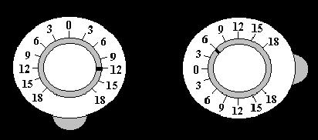

Uso de las P.O.

En consecuencia estas pruebas son buenas para hacer precisar los conocimientos aprendidos, pero no conviene atomizar y automatizar los conocimientos. Los buenos profesores emplean muchos instrumentos, tanto en la docencia como en la programación

Con niños pequeños las pruebas no suelen resultar aconsejable. Su capacidad discriminadora es más corta y en ellos el azar predomina sobre la reflexión

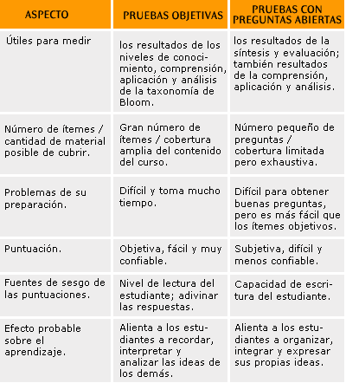

3. Otros instrumentos de medida

- Las Escalas de actitud o de situación.

Son conjuntos graduados de niveles o situaciones (que reciben cada uno el nombre de step o escalón) conforme a los cuales se determina la situación del individuo.

Se describe cada escalón con sus características o rasgos específicos y se explora la situación del sujeto para poder asignar su puesto en un escalón. Como a veces esta exploración es difícil o subjetiva, lo que se hace es comenzar por los escalones altos y se sigue bajando hasta donde se llegue a dudar. Luego se comienza por escalones bajos y se va subiendo hasta la duda. El escalón intermedio entre ambas dudas se asigna como probable situación real del sujeto explorador.

Las Escalas se usan en aquellos rasgos o capacidades operativas que son difíciles de cuantificar mediante otros instrumentos de medida. Al haberse usado mucho en Psicología (actitud, voluntad, preferencias, vivencias, etc.) se suelen clasificar de muchos modos.

Por eso se habla de “escalas de actitud”, mediciones escalares, escalas diferenciales, escalas aditivas, escalas acumulativas, etc. Todas coinciden en el común denominados de niveles u todas se construyen con series de ítems sobre los que se pide al sujeto que manifieste una opinión determinada.

Construir una escala es algo delicado y requiere mucha imaginación. Los escalones tienen que ser equivalente. La distancia entre escalones tiene que aspirar a cierta homogeneidad que nunca podrá ser perfecta del todo. Los términos en que se describe cada nivel tienen que ser muy claro.

Ordinariamente se emplean diversas técnicas para preparar una escala. La más frecuencia es la técnica de los jueces, que consiste en elegir tres o cinco (siempre número impar) y pedirles que selecciones lo que les parece propio de un escalón. Se elige para describir definitivamente a cada escalón los rasgos que más consenso logran entre los jueces elegidos.

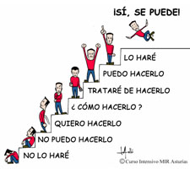

Escalas de estimación o apreciación.

Son, dentro de las escalas, las que más se han usado, a falta de otros recursos exploratorios más independientes. Intentan una acción de situar en un puesto un hecho, una preferencia o una actitud propias o ajenas.

La respuesta se efectúa mediante un código de valoración preestablecido, que nos indica el grado de la presencia de la conducta objeto de estudio. Desde esta perspectiva del modo de responder las escalas pueden ser de varios tipos.

a- Numérica, cuando la apreciación o estimación viene indicada por un número o por una cuantificación.
b- Gráfica, si la apreciación se señala marcando una posición a lo largo de un gráfico o de un sistema de representación continua.
c- Descriptiva. Si la posición se expresa de forma clara y del modo más exacto posible la característica o rasgo que va a ser observado.

2. Mapas, Mosaicos, Perfiles o Diseños (Pattern, en inglés)

Se llaman así a ciertas fotografías psicológicas (o verbales) en conformidad a las cuales se determina la situación de un individuo o de un grupo. Se recoge y más o menos se sistematiza información personal o situacional. Y se traza un mapa preciso en el que se introducen los sujetos, si el mosaico es neutro o simplemente se identifica con una persona o grupo, que de esta manera se pretende retratar.

Supone un esfuerzo de síntesis y de análisis, mucho de localización de los sujetos que están participando (siendo objeto de estudio) o de los grupos que se intentan describir por este procedimiento gráfico.

Esos mapas conceptuales hacen posible que cada sujeto se sitúe en el mapa más propicio, si se le presentan varios. O en el lugar del mapa más acomodado a su parecer, si en un mapa se diferencian varias zonas o situaciones.

3. Entrevistas

Es una herramienta muy usada en aspectos sociales o pedagógicos. Prácticamente es la primera técnica que usa como instrumento de situación cualquier profesional. Es útil lo fisiológico, por ejemplo para la evaluar empíricamente la salud o la enfermedad de un paciente. Pero es también muy útil en lo psicológico y en lo pedagógico, para obtener datos sobre el entrevistado o a través del sujeto que se entrevista sobre otras personas o situaciones. Con la entrevista, hábilmente regulada, se exploran datos sobre estilos de vida, actitudes, creencias y prácticas concretas. Pero siempre se cuenta con la transparencia del que responde y con la actitud que ante el entrevistador se adopte.

Por eso muy diferente una entrevista en una tutoría o en un despacho de policía. Es muy diferente entrevistar a un delincuente que se autodefiende que a un acusador que ha sido perjudicado.


La entrevista requiere cierta habilidad para crear el clima de confianza y relación empática necesaria a la comunicación. Pero no siempre la simpatía entre ambos, entrevistador y entrevistado, es conveniente, pues se trata de objetivar las situaciones y no recoger los datos matizados por el afecto positivo (cariño o compasión) o negativo (aversión, repugnancia)

Se pueden dar tipos de entrevista. La natural y espontáneo sigue todas las pautas de una conversación. La predeterminada y artificial adopta más la forma de interrogatorio dirigido y matizado.

Una forma peculiar de la entrevista es la “técnica del diván”, la cual asumen los psicoanalistas. Consiste en crear cauces de evasión verbal ante el testigo que insinúa y el sujeto que sigue las indicaciones de liberar su fluencia verbal. El uno escucha y relaciona y el otro habla o detiene en silencio.

En todos los casos se puede usar la entrevista de muy diversa manera:

- Como una forma de reunir información suficiente sobre la historia conductal del entrevistado, sea paciente en medicina, delincuente en la policía o escolar en el ámbito académico.
- Como un método de especificación y definición de los problemas objeto de atención, haciendo de las reacciones un primer elemento para entrar más a fondo en el interior de las personas.
- Como un método para identificar los factores de control del ambiente actual del entrevistado y en sus modos de valorar en conformidad con los estímulos que oralmente se le proponen.
- Como una muestra de acercarse a las motivaciones de la conducta del entrevistado, comparando los datos que él aporta con los oculta y el entrevistador conoce por otras vías: sus maneras, sus gestos, su apariencia física, su forma de interaccionar con otros, etc.
- Como una oportunidad para compartir información con el entrevistado y aportarle razones de obrar, elementos de discernimiento o avisos para su actuación posterior.
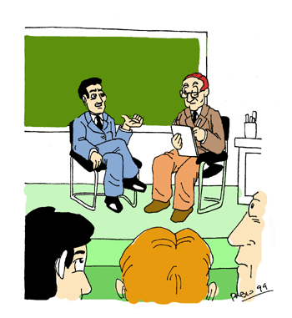

4. La simulación o dramaturgia.

Es representación de papeles y reacciones. Suele denominarse rol-playing, o representación de papeles; y se usa como forma de expresión en determinados ambientes en que se precisa algo más que palabras.

Rompe el esquema de la palabra expresada y trata de buscar los datos, las cualidades, las capacidades y las habilidades de las personas mediante la posibilidad del lenguaje mímico, del gesto expresivo, de la fuerza creativa de las personas ante diversidad de situaciones.

Son muchos los campos en los que se puede poner en juego:

Poner al sujeto explorado en necesidad de planificar o tomar de decisiones.
Resolver conflictos imprevistos y manifestar su capacidad de improvisación.
Analizar hechos de forma inteligente con informaciones parciales.
Dirigir sin preparación previa grupos o situaciones que reclaman liderazgo.
Simplificar situaciones complejas desactivando tensiones o conflictos.
Superar obstáculos imprevisibles sin perder los nervios.

Estas formas de exploración y de investigación se pueden realizar de manera directa, simulando situaciones reales. Y a veces se pueden desenvolver con simuladores, como son el uso de figuras, muñecos, marionetas, que requieren alguna preparación manipulativa previa.

Determinadas profesiones usan mucho los simuladores o instrumentos informáticos con programas convenientes a cada esfera que se desea explorar: conductores, pilotos, fuerzas de seguridad, financieros, abogados defensores, etc.

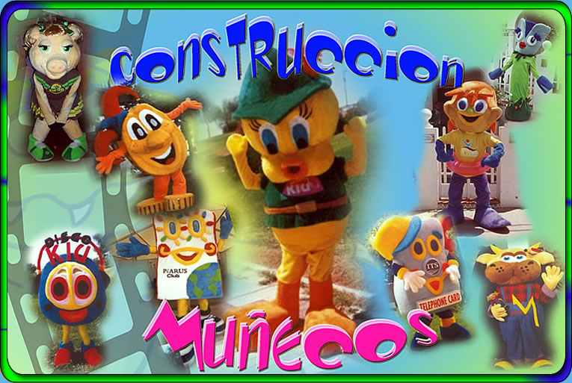

En los ámbitos pedagógicos y psicológicos existen determinadas técnicas lúdicas, que permiten dilucidar cualidades de los niños o de los niños mediante el uso de juguetes que ponen a prueba sus capacidades lógicas, verbales, espaciales, dinámicas o interrelacionales.

Al hacer más llevadera las pruebas de exploración de rasgos a través de aspectos como el juego o la exhibición de habilidades, el sistema evita los bloqueos y los complejos de fracaso que suelen seguir ante la incapacidad para resolver problemas o para ofrecer respuestas a los interrogantes más formales de los tests, pruebas objetivas y escalas.

5. Autorretratos o autoexploración de rasgos

El psicoanálisis gusta del empleo de recursos proyectivos tanto en estado de vigilia (chistes y bromas, equivocaciones, lapsus linguae) como en estado de sueño (con los ensueños que se puedan recordar)

En acciones de vigilia se exagera por el psicoanálisis el poder expresivo de esos signos que laten en el subconsciente y que se configuran en torno a la libido (en Freud) o en las otras energías que constituyen la infraestructura personal (A. Adler lo sitúa en el afán de poder y K. Jung prefiere la relación)

En referencia a los sueños y pensamientos libres (fantasías, evasiones, simulaciones) es conveniente recordar su valor expresivo, pero también el riesgo de magnificar o mitificar su valor o su sentido. Es evidentote que nada pasa por la fantasía despierta o amortiguada por los ensueños que no tenga que ver con la personalidad. Pero no se debe desenfocar sus valor psicológico, si se tiene en cuentas que el hombres no se construye sólo con sus impulsos, sino que se configura con sus opciones libres cuando está consciente y por sus valores firmes aunque explícitamente no piense en ellos
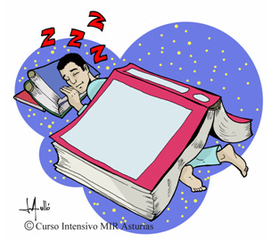
4. Exámenes directos y exploraciones

Hay también otras formas de hacer controles de conocimientos, exploraciones de personalidad, análisis de situación que usan otros instrumentos más naturales y de uso cotidiano

1. Observación dirigida

Se alude con ello a las cosas vulgares de cada día. Al menos desde la perspectiva de la evaluación o exploración de las personas, ningún instrumento técnico puede sustituir este tan primaria, espontáneo y natural. La observación directa de las personas permite saber o intuir tanto de ellas, sobre todo si el trato es prolongado y frecuente, que es el medio por excelencia para realizar investigaciones, aunque transciendan los umbrales.

Esta forma tan natural ha sido reconocida como forma de evaluación preferida sobre cualquier otra. Con frecuencia los datos obtenidos mediante evaluación por observación directa, más valiosos que los logrados con instrumentos selectos, se emplean como punto de referencia para la validación de la información obtenida por cualquier procedimiento.

Además, al acumular datos sobre incidencias, preferencias, coyunturas, ocurrencias y concurrencias reales y naturales del comportamiento que se pretenda evaluar, hace posible una visión más completa y perfecta sobre las personas.

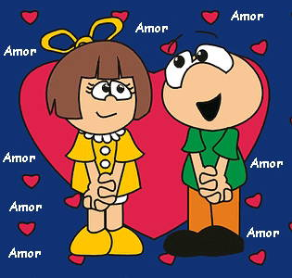

En este contexto se pueden citar como los mejores elementos de investigación sobre las personas:
- Las conversaciones y los intercambios personales
- La protestas, enfados o tensiones de cada día
- Los gustos y las aficiones lúdicas de cada persona
- Las relaciones laborales o las escolares en los ámbitos académicos
- Las actitudes antes las situaciones nuevas o difíciles
- La capacidad de adaptación ante los problemas
- Los deseos o las ilusiones que resultan preferentes en la vida
- Las relaciones sociales que se mantienen como la amistad

Los datos obtenidos por observación directa hacen aflorar información de primera mano. Y difícilmente no son sujeto de sospecha aquellos que, obtenidos por recursos más sofisticados o técnicos, contradicen los naturales. Lo que no se puede negar es que el subjetivismo puede mezclarse en la apreciación de los datos de los seres queridos. Ningún hijo será feo para su madre. Como nunca una madre será mala para su hijo. Ciertas dosis de objetivación son siempre necesarias, pero no conviene situar en contradicción lo natural con lo artificial.

En un contexto de internado, como sería el caso de la actuación sobre pacientes hospitalizados, el personal de enfermería representa la mejor opción para el logro de información mediante la observación sistemática del paciente.

2. Consulta de documentos.

Consiste en poner en contacto la realidad, con lo que otros vieron y lo que estudiaron sobre ella. Los documentos pueden ser personales (cartas, diarios, etc.) u oficiales (actas, informes, etc.)

Entre los documentos podemos citar los más significativos como instrumentos susceptibles de ser aprovechados en las investigaciones

a) Los productos escolares

Pertenecen a este campo todo lo que se realiza en cuanto instrumento de aprendizaje o de expresión: exámenes escritos, redacciones, cartas, etc. Po ejemplos citamos:

Cuadros sinópticos completos o incompletos que se deben completar.
Organigramas, cronogramas e ideogramas, básicos y claros, en los que hay que justificar argumentalmente los asertos.
Reacciones críticas antes datos verdaderos y falsos. Discernimiento.
Debates documentados con variedad de intervenciones.
Planteamiento de problemas y soluciones conforme a los datos estudiados.
Vocabularios básicos y fundamentales, con explicación de términos.
Programas informáticos de control. Sistemas de almacenaje de respuestas.

En el uso de de cualquier documentos hay que prevenir la subjetividad y el parcialismo. La imparcialidad es puesta en cuestionamiento, pues suele ocurrir que las mismas respuestas reciban puntuaciones diferentes según factores afectivos y coyunturales.

Conocer algunas razones o causas de la subjetividad ayuda a evitar un uso equivocado de estos recursos escolares.

1. Hay riesgo de dejarse deslumbrar por la palabrería más que la sabiduría. La verborrea es un mecanismo de defensa contra la ignorancia a la hora de dar cuenta por escrito de lo que se sabe. No se le puede catalogar de expresivo al que en caso de emergencia sólo es palabrero. Los docentes distraídos o superficiales valoran la cantidad más que la calidad. Los serios saben apreciar lo que hay o no hay en el follaje de una página escrita.

2. Los docentes tienden a prejuzgar ante de contrastar, según la identidad de quien escribe y en conformidad con lo que esperan de cada alumno. Las calificaciones más altas son para los estudiantes de mejor reputación. También ocurre que los profesores recompensan el esfuerzo más que a la capacidad.

3. La ambigüedad en el planteamiento de una prueba escrita conduce a que el alumno tenga que interpretar, jugando con la suerte, más que reflejar su verdadero saber. Por eso es peligro juzgar la inteligencia basándose en pruebas más planteadas.

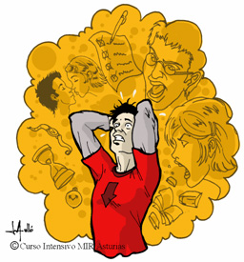

b) Documentos personales.

Los otros documentos personales que se pueden manejar también son importantes como recursos para explorar e investigar sobre las personas. Algunos de ellos son clásicos en la psicología

- Cartas. Son documentos que reflejan o la seriedad cuando son formales. O la intimidad de las personas cuando son familiares, amistosas o amorosas. Son expresiones gráficas naturales que conllevan la identidad de cada escrito.

- Historias de vida. Son comentarios, recordatorios, valoraciones que se consignan para luchar contra el olvido. Permiten obtener un retrato completo de los hechos que se recogen en ellos y que consignan lo que se piensa o se siente sobre las personas o los acontecimientos.

- Biografía. Son datos sobre la vida de un individuo en un determinado contexto, aportados por un grupo selecto de informantes que suelen ser los que mejor dan cuenta de su propia vida.

- Autobiografía. Son lo datos escritos por el protagonista propio, ya por propia iniciativa ya por sugerencia o imposición moral ajena. Consiste en una narración que realiza alguien sobre sus recuerdos, sus experiencias, sus inquietudes y aspiraciones, sobre sus actitudes, etc.

- Diarios. Son informes personales que se registran cada día, o periódicamente, y que seleccionan para el recuerdo lo que se considera más significativo o más comunicable, si acaso se destina para que otro lo conozca y valore.. Gusta poner en ellos notas confidenciales sobre sentimientos, reflexiones, interpretaciones, hipótesis o explicaciones.

- Cuaderno de notas. Se usan como almacén de datos que no conviene olvidar en función de la persona que los registra o la intención que se tiene al usar este medio de mantener fuera del olvido lo que se escribe.

- Anecdotario. Son documentos que registran hechos descriptivos, episodios o acontecimientos personales o colectivos que se quieren conservar. Suelen estar muy vinculados con la persona que los escribe y su estilo y forma depende mucho de la identidad temperamental del escritor.

- Notas de campo. Es una forma narrativa descriptiva de relatar observaciones, reflexiones y acciones. Es similar a los registros anecdóticos, pero aquí si se incluyen las impresiones e interpretaciones subjetivas.

3. Otras técnicas de observación.

- Registros sistematizados parcialmente.

Son escritos indirectos que pueden recoger algunos aspectos de la persona o grupo investigado. Tales son las calificaciones escolares, los informes académicos y evaluaciones periódicas de todo tipo. El investigador puede acudir a ellos para explorar, para confirmar datos, para relacionar personas o grupos. Ese servicio prestan las plantillas, listas, actas, en donde se consignas datos

- Estadísticas y encuestas.

Hacen posible establecer comparaciones y objetivas situaciones presentes con las previsiones prospectivas que en su día quedaron reflejadas en tablas, encuestas o documentaciones

- Informes administrativos.

Recogen análisis de datos, como son encuestas a una población, resúmenes de entrevistas o de inspecciones, en donde se consignan deficiencia o progresos realizados por personas, grupos, directivos, escolares o profesores con problemas. En cuanto administrativos quedan depositados por un tiempo en archivos oficiales y a veces son objeto de lectura investigadora, incluso aunque no fueran leídos en sus día más que por el los redacto por imperativos legales.

- Hasta noticias de prensa o reportajes periodísticos

Hacen posible regresar a tiempos pasados en busca de elementos de referencia para posibles comparaciones, de exploración de noticias o de realizaciones que puede explicar situaciones presentes o simplemente ser testimonio de los cambios irrefrenables de las culturas y de los grupos humanos.
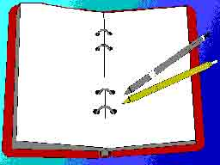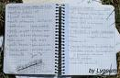

5. Valoración de los instrumentos

Lista de instrumentos aplicables en una investigación es innumerable. De otros muchos se pudieran hacer consideraciones similares a las anteriores: dibujos, manualizaciones, juegos, elecciones y preferencias, sueños, adornos, autorretratos, cartas, relatos y fantasías, testimonios y compromisos, informes familiares, quejas, plegarias y protestas, reacciones proyectivas, disputas, recuerdos, sociogramas, recuerdos y anamnesis, mecanismos de defensa, dramatizaciones, canciones preferidas, incluso grabaciones audiovisuales y electrónicas. Todo ellos recursos, instrumentos, medios, sólo medios.

Lo importante de los instrumentos es saberlos elegir con oportunidad, con moderación, con habilidad, con objetividad.

Las técnicas de observación y exploración, con las que se trabajan son todas valiosas. Lo importante es que se ajusten al criterio primero que es ofrecer y garantizar una observación intencionada, sistemática y estructurada de comportamientos ajenos

Podemos decir algunas reglas de juego que son indiscutibles:

- Cuanto más objetivas, serán más valiosas. Los instrumentos que son ambiguos o los aparatos que son divertidos puede resultar un estorbo

- Cuanto más sencillas y naturales más fáciles son de aplicar y de interpretar. Los recursos complicados no siempre son bien entendidos por quien los aplica y por quien luego recibe a y analiza sus productos informativos.

- Subjetivo no es equivalente a proyectivo. Los procedimientos de recogida de información que facilitan datos pueden ser buenos. Pero si no se usan en el momento oportuno para el objeto conveniente, se vuelven inútiles, sino no es que llegan a ser contraproducentes.

- Los recursos que sirven para exploraciones o investigaciones compartidas requieren un cuidado especial. Todos deben aplicarlos de la misma forma para que los datos no queden deteriorados.

- Siempre y en todo caso hay que hacer esfuerzos para ver lo positivos de los trabajos. Los investigadores que sólo saben escribir con lapiceros ensamblados en oro o en plata, poco tienen de investigadores y prácticamente sus resultados suelen ser muy minuciosos pero poco provechosos.



